Sosnowiec, 10 sierpnia 2021 r.

# Bezpieczniejszy transport towarów na linii Częstochowa – Chorzew Siemkowice

**Wzrósł poziom bezpieczeństwa na trasie między Częstochową a linią ze Śląska do portów morskich. Kolejarze prowadzą ruch z czterech nowych nastawni wyposażonych w nowoczesne komputerowe urządzenia. Inwestycja PKP Polskich Linii Kolejowych S.A. o wartości 215 mln zł, dofinansowana z unijnego POIiŚ, jest na ostatnim etapie. Projekt zwiększa efektywność i możliwości kolejowych przewozów towarowych.**

Efektem projektu jest możliwość krótszej jazdy pociągów towarowych, co oznacza szybszy i sprawniejszy przewóz koleją większej ilości ładunków. Inwestycja wpływa na wzrost efektywności i konkurencyjności ekologicznego transportu kolejowego i sprzyja rozwojowi gospodarki na pograniczu województw łódzkiego i śląskiego. Linia kolejowa Częstochowa – Chorzew Siemkowice (nr 146) stanowi połączenie między Częstochową a linią ze Śląska do portów nr 131 (Chorzów Batory – Tczew – Gdańsk – Gdynia).

Dzięki inwestycji realizowanej przez PKP Polskie Linie Kolejowe S.A. na linii Częstochowa (Wyczerpy) – Chorzew Siemkowice, zwiększyła się sprawność i poziom bezpieczeństwa w ruchu kolejowym.

Pracują 4 nowe nastawnie na stacjach Rząsawa, Cykarzew, Brzeźnica nad Wartą oraz Biała Pajęczańska. Nowe urządzenia zwiększyły bezpieczeństwo na 38 skrzyżowaniach kolejowo-drogowych. Zimą sprawne przejazdy pociągów zapewnią ogrzewane rozjazdy. Zlikwidowano ograniczenia prędkości – pociągi już przyspieszyły do 60 km/h, a po zakończeniu niezbędnych procedur prędkość wzrośnie do 100 km/h.

W ramach projektu wymieniono blisko 50 km torów i sieci trakcyjnej. Zmodernizowano 45 obiektów inżynieryjnych, w tym stalowy, 66-metrowy most na Warcie w Ważnych Młynach.

Projekt "Prace na linii kolejowej nr 146 na odcinku Wyczerpy - Chorzew Siemkowice" ma wartość 215 mln zł netto. Dofinansowanie ze środków Unii Europejskiej, z Funduszu Spójności w ramach Programu Operacyjnego Infrastruktura i Środowisko, wynosi 179 mln zł.

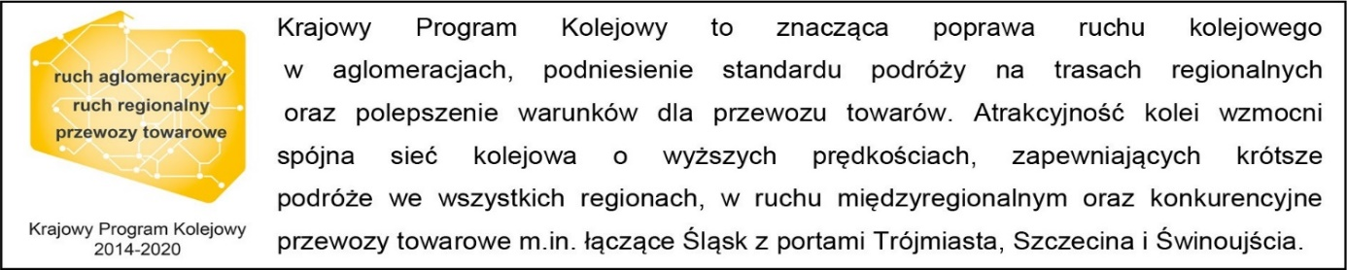

**Kontakt dla mediów:**

Katarzyna Głowacka  
zespół prasowy  
PKP Polskie Linie Kolejowe S.A.  
rzecznik@plk-sa.pl  
T: +48 697 044 571

Projekt jest współfinansowany przez Unię Europejską ze środków Funduszu Spójności w ramach Programu Operacyjnego Infrastruktura i Środowisko.